Wir schätzen gemeinsam den Frieden!
Die Fußwallfahrt der HLUW Yspertal stand im Zeichen des Friedens. 400 Schülerinnen und Schüler der HLUW Yspertal und die Schülerinnen und Schüler der Hauptschule Yspertal machten sich gemeinsam auf den Weg nach Maria Taferl.
Yspertal, Maria Taferl – Die Religionslehrer und die Schülervertretung der HLUW Yspertal organisierten am Freitag, den 26. April 2013 eine Fußwallfahrt vom Yspertal über den Ostrong nach Maria Taferl. „Als Schulleiter freut es mich besonders, dass auch heuer die Hauptschule Yspertal mit dabei war. Besonders bedanken möchte ich mich bei Pater Martin und Pater Tobias von unserem Schulerhalter, dem Zisterzienserstift Zwettl, für die aktive Mitgestaltung“, erklärt HR Dir. Mag. Johann Zechner.
Motto „Walking together for peace“
Mit diesem Thema sollte auf die vielen Kriege und Unruhen auf der Welt aufmerksam gemacht werden. Im Mittelpunkt stand nicht nur die Zerstörung und die Hoffnungslosigkeit in den Krisengebieten, sondern auch der Aufruf, den Frieden in unserem eigenen Land wertzuschätzen. Sehr treffend zitierte Pater Martin vom Stift Zwettl bei der feierlichen Messe in der Wallfahrtskirche John Lennons Lied „Imagine“: „Imagine all the people living life in peace … you may say I’m a dreamer, but I‘m not the only one“.
Am Wallfahrtsweg über den Ostrong gab es einige Stationen: Zum Beispiel konnten Sprüche gepflückt werden, und es bestand die Möglichkeit für die Schülerinnen und Schüler, selbst eine Fürbitte zu schreiben, welche im Rahmen der heiligen Messe in der Basilika vorgelesen wurde. Auch eine Labstelle im Feuerwehrhaus Obererla, organisiert von der Küchenmannschaft des Privatinternates, war eine wichtige Station für die Wallfahrer.
500 Jugendliche und Kinder füllten die Wallfahrtskirche in Maria Taferl
In Maria Taferl wurde wie auch in den vergangenen Jahren ein festlicher Gottesdienst, geleitet von Abt Wolfgang Wiedermann und Pater Martin, gefeiert. Diese Feier untermalten mit höchster musikalischer Qualität der Schulchor und die Schulband der HLUW, geleitet von DI Martina Schmidthaler und Mag. Astrid Karl. Die mitreißende Predigt von Pater Martin verdeutlichte, wie wichtig es ist, dass der erste Schritt zum Frieden bei jedermann selbst beginnt. Der Pfarrer von Maria Taferl unterstrich in seinen begrüßenden Worten, wie schön es sei, so viele Jugendliche in seiner Kirche zu sehen.
Junge Menschen, die für den Frieden in der Welt nach Maria Taferl gepilgert sind – ein Zeichen dafür ist auch die Kollekte, welche für das Mädchenwaisenheim in der Ukraine gesammelt wurde.
Ausbildungsplätze noch frei – Anmeldung
Informationen über die Ausbildungsmöglichkeiten an der berufsbildenden höheren Schule in Yspertal erhalten Sie unter der Telefonnummer 07415 7249-10 oder unter www.hlaysper.ac.at. Schulanmeldungen werden jederzeit angenommen und es gibt noch Ausbildungsplätze für das nächste Schuljahr. Besonders auch für Mädchen ist diese umweltanalytische Ausbildung attraktiv.

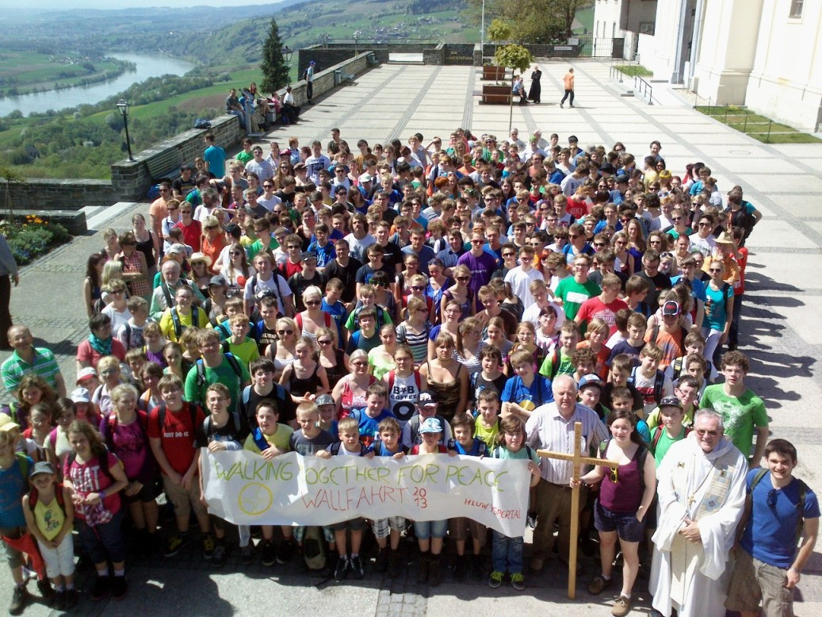
500 Jugendliche und Kinder aus dem Ausbildungszentrum im Yspertal pilgerten für den Frieden nach Maria Taferl. Abt Wolfgang Wiedermann, Pater Martin, Pater Benedikt und Pater Tobias vom Zisterzienserstift Zwettl feierten mit den Pilgern einen gemeinsamen Gottesdienst in der Wallfahrtskirche von Maria Taferl.

